江西省信丰中学2011-2012学年高一第二次月考
（生物）
考试时间100分钟 试卷满分100分
一、单选题（每小题2分，共50分）
1．地球上最基本的生命系统是
A.细胞 B.组织 C.器官 D.系统
2．下列有关生物学实验的叙述，正确的是
A．显微镜所成的是倒像，“p”在显微镜下应该是“b”
B．用光学显微镜观察细胞，我们会发现原核细胞比真核细胞结构简单，但都具有的基本结构是细胞膜、细胞质、细胞核
C．在使用显微镜观察细胞的实验中，若在50×的视野中均匀分布有大小一致的100个细胞，则换用100×后，视野中的细胞数目是25个
D．换用高倍物镜观察材料时，一般用较小的光圈
3．下列内容中，不是细胞学说要点的是
A．所有动植物（病毒除外）都是由一个或多个细胞构成 B．细胞是生命的最简单形式
C．细胞是生命的结构单元 D．细胞是初始细胞分列而来
4．下列选项中，全部属于水稻生长所需的大量元素的是
A.P、Mn、K B.S、H、Zn C.Ca、P、K D.Fe、P、N
5．下列不属于植物体内蛋白质的功能的是
A．构成细胞膜的主要成分之一 B．催化细胞内化学反应的酶
C．供给细胞代谢的主要能源物质 D．根细胞主动运输的载体
6．下列物质不属于脂质的是
A．维生素 D B．胆固醇 C．胰脂肪酶 D．雄性激素
7．生物体内的蛋白质千差万别，其原因不可能是
A．组成肽键的化学元素不同 B．组成蛋白质的氨基酸种类和数量不同
C．氨基酸的排列顺序不同 D．蛋白质的空间结构不同
8.下列生命活动与生物膜功能无直接关系的是
A.胰岛B细胞分泌胰岛素 B.氨基酸脱水缩合
C.神经递质在神经元之间传递信息 D.受精作用的完成
9.美、英研究人员相继宣布，“去除排斥基因”的猪已经降生。人们可望利用这种猪大量“生产”适用于移植手术的器官。在此之前如果把猪器官移植给人体，人体的免疫系统能识别猪细胞上的X物质，从而发生强烈的排斥反应。X物质所处的位置和化学成分分别是
A.细胞膜 类脂 B.细胞膜 糖与蛋白质的复合物
C.细胞核 脱氧核糖核酸 D.细胞质 蛋白质
10.据报道，英国科学家从人皮肤细胞中提取出细胞核，植入剔除了细胞核的牛卵细胞中，从而培育出人兽混合胚胎。从遗传学角度来看，这种混合胚胎中有99.9%的遗传物质来自人，只有0.1%来自牛。你认为这0.1%的遗传物质最可能存在于牛卵细胞的
A.细胞核 B.线粒体 C.叶绿体 D.核糖体
11．有关生物体细胞组成元素的叙述，错误的是
A．在不同生物的体细胞内，组成它们的化学元素种类大体相同
B．组成细胞的最基本元素是C
C．在同一生物的不同体细胞内，各种化学元素的含量相同
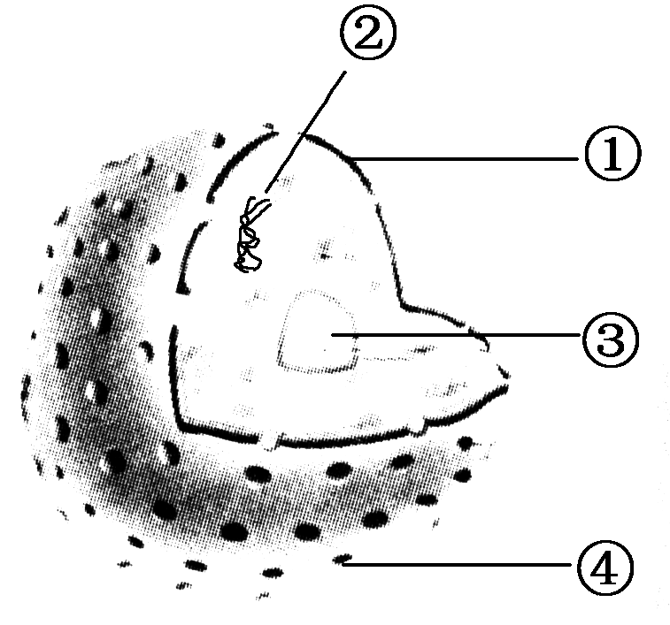
D．组成生物体细胞的化学元素，在无机自然界中都能找到
12.如图是细胞核的结构模式图，下列关于各结构及功能的叙述正确的是
A.①属于生物膜系统，把核内物质与细胞质分开
B.②是所有生物遗传物质的载体
C.③与蛋白质的合成以及核糖体的形成有关
D.④有利于DNA和mRNA从细胞核进入细胞质，实现核质之间的物质交换
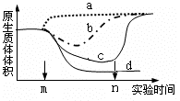
13.右图表示以洋葱表皮为材料，0.3g/mL蔗糖溶液、0.5g/mL蔗糖溶液、0.3g/mL尿素溶液及清水进行相关实验（时间m表示开始用四种溶液分别处理洋葱表皮；时间n表示开始用清水处理洋葱表皮），测得该细胞原生质体体积变化，图中代表尿素溶液处理结果的是
A．a B．b C．c D．d
14.下列关于氨基酸和蛋白质的叙述，错误的是
A.甲硫氨酸的R基是—CH₂—CH₂—S—CH₃，则它的分子式是C₅H₁₁O₂NS
B.酪氨酸几乎不溶于水，而精氨酸易溶于水，这种差异是由R基的不同引起的
C.n个氨基酸共有m个氨基，则这些氨基酸缩合成的一个多肽中的氨基数必为m－n
D.甜味肽的分子式为C₁₃H₁₆O₅N₂，则甜味肽一定是一种二肽
15.下列有关细胞器的叙述，正确的是
A.在高等植物细胞有丝分裂的末期，细胞中的高尔基体活动加强
B.核糖体是噬菌体、细菌、酵母菌惟一共有的细胞器
C.原核生物的细胞结构中无线粒体，只能通过无氧呼吸获取能量
D.性激素在核糖体上合成后，进入内质网进行加工
16.细胞内生物膜为细胞生命活动提供了广阔场所，不同细胞器增大膜面积的方式可能不同。下列有关细胞器增大膜面积方式的叙述中，正确的是
A.叶绿体通过内膜向内折叠增大膜面积 B.内质网通过折叠广泛分布于细胞质基质
C.线粒体内的基粒增大了线粒体的膜面积 D.高尔基体通过产生囊泡而增大膜面积
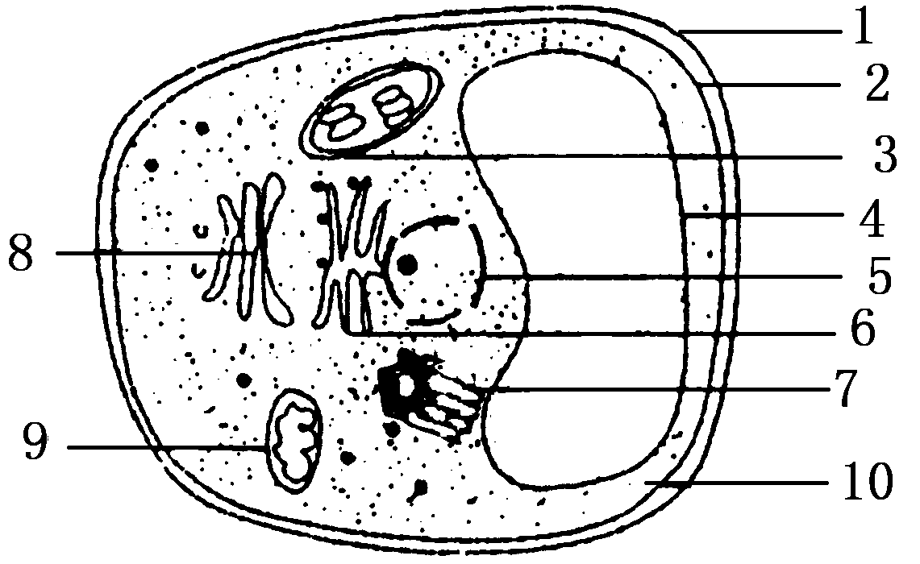
17.如图为某生物细胞的结构模式图，下列有关叙述正确的是
A.因为含有叶绿体，所以该细胞肯定为绿色植物的叶肉细胞
B.该细胞合成ATP的场所只有3和9
C.若该图表示洋葱根尖细胞模式图，则不应该有结构7，
其他结构均相同
D.细胞结构8含有的P远高于7
18.下列有关细胞中“一定”的说法正确的是
①光合作用一定在叶绿体中进行 ②有氧呼吸一定在线粒体中进行
③没有细胞结构的生物一定是原核生物 ④以RNA为遗传物质的生物一定是原核生物
⑤所有生物的蛋白质一定是在核糖体上合成 ⑥有中心体的生物一定不是高等植物
A.①③⑤⑥ B.②④⑥ C.④⑤ D.⑤⑥
19.某同学在实验室中做“植物细胞的吸水和失水”实验时，在实验室老师的帮助下，进行了一系列的创新实验，实验步骤和现象如下表：
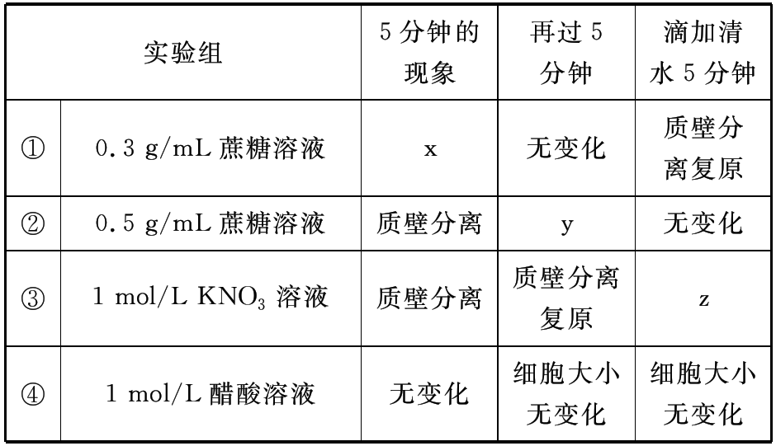

对上表的推断或解释不正确的是
A．x为质壁分离，因为细胞壁伸缩性弱于原生质层
B．y为质壁分离，可能导致细胞失水过多而死亡
C．z为细胞稍增大，细胞液颜色逐渐变浅
D．④组无变化是因为细胞吸水量等于失水量
20.上图为a和b两种物质的运输方式，有关叙述正确的是 第20题图
A．不同物种的细胞中①、②和③的种类均不同
B．a物质进入细胞的方式是自由扩散，b物质进入细胞的方式是主动运输
C．若图示为红细胞，则a可代表O₂，b可代表葡萄糖
D．该图可以表示细胞内的其他生物膜结构
21．分析多肽E和多肽F（均由一条肽链组成）得到以下结果（单位：个）
多肽E和多肽F中氨基酸的数目最可能是（ ）
元素或基因 | C | H | O | N | 氨基 | 羧基
多肽E | 201 | 348 | 62 | 53 | 3 | 2
多肽F | 182 | 294 | 55 | 54 | 6 | 1
A.199和181 B.340和281 C.58和53 D.51和49
22．如图中Ⅰ～Ⅲ说明了物质和离子通过细胞膜的转运，下列叙述中正确的是
A.所有图中均有主动运输
B.所有图中均有被动运输
C.图Ⅰ、Ⅱ和Ⅲ可表示自由扩散
D.图Ⅲ中细胞内ADP的含量会增加

23．一个正在进行旺盛生命活动的细胞，假定在其生命活动过程中的含水量不变，则温度对结合水与自由水比例的影响是
A．温度升高，结合水比例减少，自由水比例增加
B．温度升高，结合水比例增加，自由水比例减少
C．温度降低，结合水比例减少，自由水比例增加
D．温度降低，结合水和自由水比例不变
24. 在“检测生物组织中糖类、脂肪和蛋白质”实验中，对实验材料的选择，下列叙述错误的是
A．甘蔗茎的薄壁组织、甜菜的块根等，都含有较多的糖且近于白色，因此可以用于进行还原糖的鉴定
B．花生种子含脂肪多且子叶肥厚，是用于脂肪鉴定的理想材料
C．大豆种子蛋白质含量高，是进行蛋白质鉴定的理想植物组织材料
D．鸡蛋清含蛋白质多，是进行蛋白质鉴定的动物材料
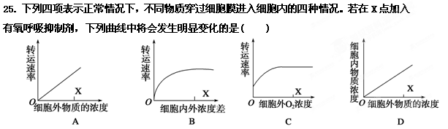
二、非选择题（共50分）
26.( 每空1分，共11分) 细胞是生物体结构和功能的基本单位。图中的A、B、C、D是4种不同类型的细胞，请据图回答下列问题：
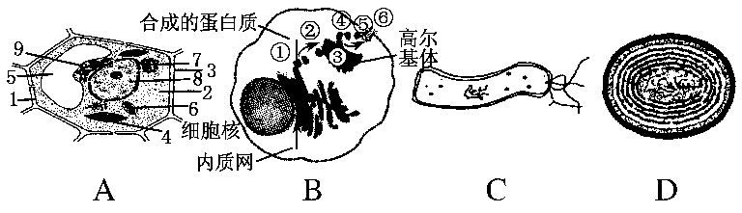

(1)A～D图所示细胞中一定能进行光合作用的是______________(填代号)。
(2)B细胞的某种分泌蛋白，在核糖体中合成之后，按照______________(用箭头和结构名称表示)的方向运到细胞外。
(3)与B细胞相比，A细胞中特有的能产生ATP的结构是[ ]_______ ____
(4)图A中[4]和[6]两种具有膜结构的细胞器为适应各自的功能，都有增大膜面积的方式，方式分别是_________________________________
(5)若图B细胞表示动物胰脏内的细胞，⑥可能为____________________；若图B细胞表示浆细胞(免疫细胞)，⑥可能为_____ _______
(6)从图B中可看出，通过形成囊泡形式相互转化的生物膜是
(7)已知图A生物进行有性生殖，图A中含DNA的结构有 （写图示中数字），其中能从父本传递给子代的是 _____(填细胞结构)
(8)若用某种药物处理B细胞，发现对氨基酸吸收速率大大降低，而对其他物质吸收没影响，说明这种药物的作用是 ___
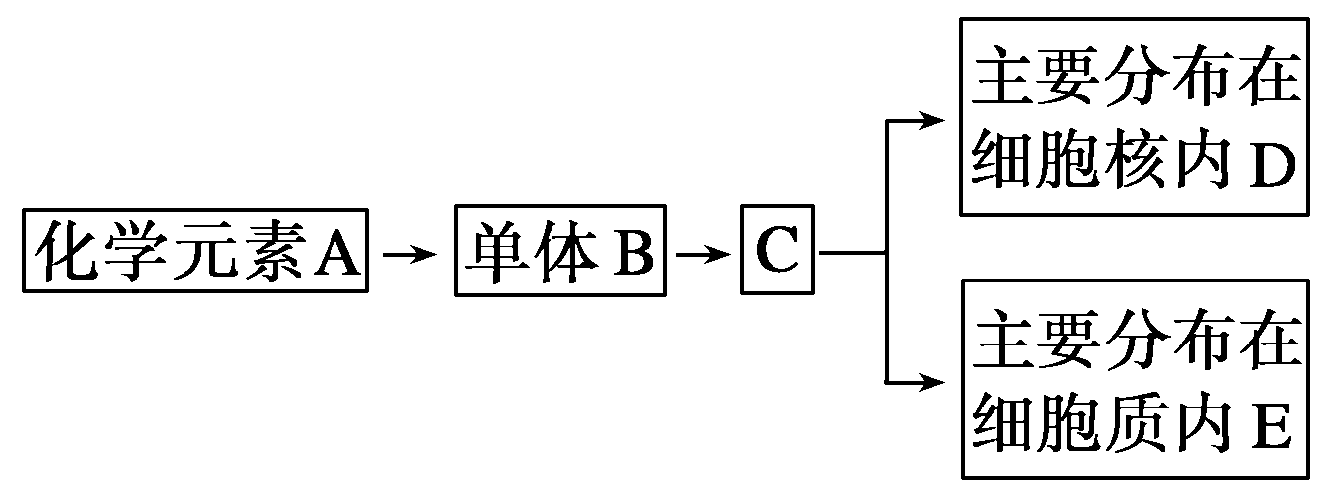
27.( 每空1分，共7分)如图表示生物体内的某种物质，请分析回答：
(1)A包括 等元素。
(2)B的名称叫_________________，由三个部分组成，
其连接方式是(用图示表示) _________________。
(3)D、E在细胞中的分布可利用某种试剂对细胞进行染色，在显微镜下观察其分布，物质D被
______染成 色，物质E被 染成 色。
28.（每空2分，共14分）瑞典皇家科学院宣布，将2003年诺贝尔化学奖授予美国科学家彼得·阿格雷和罗德里克·麦金农，以表彰他们在细胞膜通道方面做出的开创性贡献。阿格雷得奖是由于发现了细胞膜水通道，而麦金农的贡献主要是在细胞膜离子通道的结构和机理研究方面。他们的发现阐明了盐分和水如何进出活细胞。比如，肾脏怎么从原尿中重新吸收水分，以及电信号怎么在细胞中产生并传递等等，这对人类探索肾脏、心脏、肌肉和神经系统等方面的诸多疾病具有极其重要的意义。请分析回答。
（1）水分子通过细胞膜的方式是 __ ，离子通过细胞膜的方式是 ______ 。
（2）如果用胰蛋白酶处理细胞表面，发现水分子和离子均不能通过细胞膜了，说明了细胞膜上的水通道和离子通道的化学本质都是 。
（3）如果神经元在受到刺激后，细胞膜上的电位发生变化，由题干中信息可知这种电位变化可能和细胞膜表面的 有密切关系。
（4）最新研究发现，如果去掉细胞膜上的某种物质，把该细胞置于7％的NaCl溶液中，细胞形态没有明显变化；在人体内，抗利尿激素通过调节肾小管、集合管壁细胞膜上该种蛋白质来维持体内此物质的平衡。由此说明该蛋白质参与运输的物质是_________。
（5）有人在研究物质出入细胞的速率和各种条件的关系。如果是K⁺出入红细胞，请在以下坐标中绘制出K⁺出入细胞的速率随温度和O₂浓度的变化趋势。
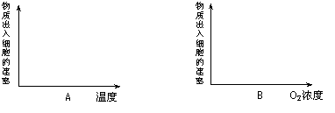

29．(每空2分，共18分)2008年9月11日，三鹿公司承认三鹿奶粉受三聚氰胺污染，并发布召回三鹿问题奶粉的声明。三聚氰胺，分子式为C₃H₆N₆，是一种重要的氮杂环有机化工原料，低毒。动物长期摄入三聚氰胺会对生殖、泌尿系统造成损害，膀胱、肾部结石，并可进一步诱发膀胱癌。
根据上述材料，回答下列问题：
(1)从化学组成上看，三聚氰胺与蛋白质含有的共同元素有________________，后者的基本组成单位的结构通式为：________________________。
(2) 在实验室中可以通过______________________反应来定性检测待测物中有无蛋白质存在。
(3)婴幼儿身体的肌肉主要由蛋白质构成，但平滑肌、心肌和骨骼肌的功能特性各不相同，这是因为（ ）
A．肌细胞形状不同 B．在人体细胞内的合成部位不同
C．支配的神经不同 D．构成各种肌肉的蛋白质结构不同
(4)据报道，小动物食用了含有被三聚氰胺污染的麦麸的宠物食品后导致肾衰竭死亡。某课题小组为验证含有被三聚氰胺污染的麦麸的宠物食品的危害，做了如下实验：
第一步：选取生长状况相同的小鼠若干只，___________。
第二步：甲组每天____________________；
乙组每天____________________。
第三步：在适宜的条件下饲喂一段时间。
第四步：每天检测小鼠的健康状况，统计各组小鼠死亡的数目。
请分析该实验的实验目的：_______________。
实验结果预测：甲组小鼠健康成长，乙组小鼠的死亡率远远高于甲组小鼠。
实验结论：________________________。
2011-2012学年第一学期高一年级第二次月考生物试题参考答案
ACBCC CABBB CABCA BDDDB DDAAC
26.(11分，每空1分 )(1)A、D (2)内质网→高尔基体→细胞膜 (3)4 叶绿体 (4)叶绿体通过类囊体垛叠成基粒的方式，而线粒体是通过内膜向内腔折叠形成嵴的方式 (5)胰液(消化酶、胰岛素、胰高血糖素) 抗体 (6)内质网膜和高尔基体膜、高尔基体膜和细胞膜 （7）否 细胞高度分化，失去分裂能力 （8）抑制（或破坏）氨基酸的载体
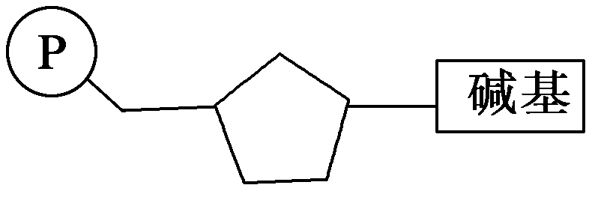
(4)D 遗传物质主要存在于染色体上
27.(7分，每空1分 )(1)C、H、O、N、P (2)核苷酸
(3)甲基绿 绿 吡罗红 红
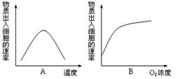28．(14分，每空2分 )
（1）自由扩散（或渗透作用） 主动运输
（2）蛋白质
（3）离子
（4）水 （5）如右图

